LISTA DE EXERCíCIOS TRIAC ELÔ

1 – Descreva com suas palavras porque o TRIAC consegue executar controle de potência em ambos os semiciclos de uma senoide?

**Resposta:** Ele consegue executar devido sua estrutura de acionamento. Ele possui uma estrutura simétrica com três camadas semicondutoras, permitindo que seja ativado tanto pela metade positiva como pela metade negativa da onda senoidal, podendo conduzir corrente dos dois sentidos, permitindo assim o controle de potencia em ambos os semiciclos da senoide.

2 – Analise e descreva o comportamento do TRIAC a partir de sua Curva Característica?

**Resposta:** Mostra a relação entre a corrente de gatilho e a tensão de gatilho necessárias para acionar o dispositivo. A curva possui duas regiões principais: a região de bloqueio na qual o TRIAC não conduz corrente mesmo com uma tensão aplicada, e a região de condução, na qual o TRIAC conduz corrente quando acionada. Dentro da região de condução, o TRIAC possui uma queda de tensão relativamente baixa e pode controlar a potencia ao varia o ângulo de disparo.

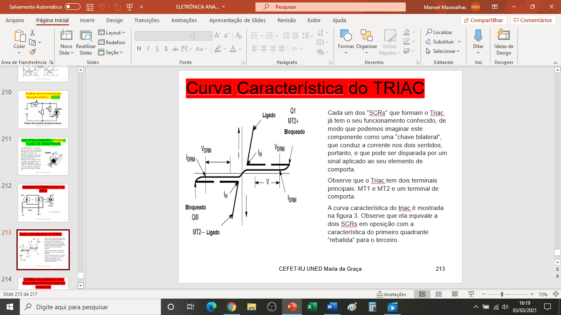

3 – Fundamentado no circuito abaixo responda:

Qual é o papel desse circuito apresentado?

**Controlar a potencia fornecida a carga**

Qual é o papel do DIAC no circuito abaixo, descreva detalhadamente?

**Fornecer o pulso gatilho ao TRIAC. Ele é um dispositivo de disparo bidirecional que conduz corrente quando a tensão em seus terminais atinge um determinado valor de ruptura.**

Qual o caminho (malha) estabelecida pela corrente que atravessa a carga?

**O do terminal principal do TRIAC**

Descreva o que acontece no circuito se o valor do capacitor for aumentado?

**Levara mais tempo para o capacitador carregar e descarregar, resultando em um atraso no disparo do DIAC, podendo causar um aumento no ângulo de disparo do TRIAC e reduzindo assim a potencia fornecida a carga.**

Descreva o que acontece no circuito se o valor de P1 for levado a ZERO?

**O DIAC não será disparado, resultando na interrupção da corrente para o gate do TRIAC e consequentemente, desligando a carga.**

Qual dos componentes neste circuito estabelece o maior valor de corrente possível para disparar o DIAC e controlar o TRIAC?

**Resistor R1**

